Настройка сети
Нажимаем на кнопку ПУСК и выбираем ПАНЕЛЬ УПРАВЛЕНИЯ
В ПАНЕЛИ УПРАВЛЕНИЯ выбираем СЕТЕВЫЕ ПОДКЛЮЧЕНИЯ/Центр управл. сетями…
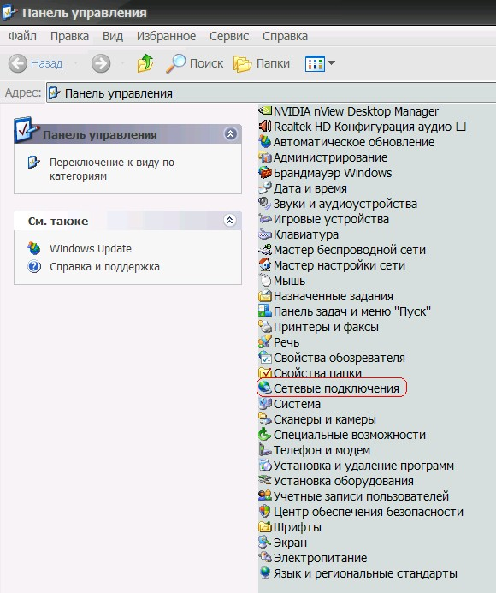
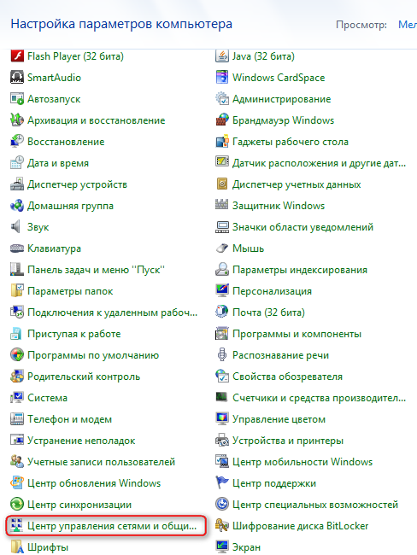
Windows XP Windows 7

Открываем и видим ПОДКЛЮЧЕНИЕ ПО ЛОКАЛЬНОЙ СЕТИ
Windows XP Windows 7
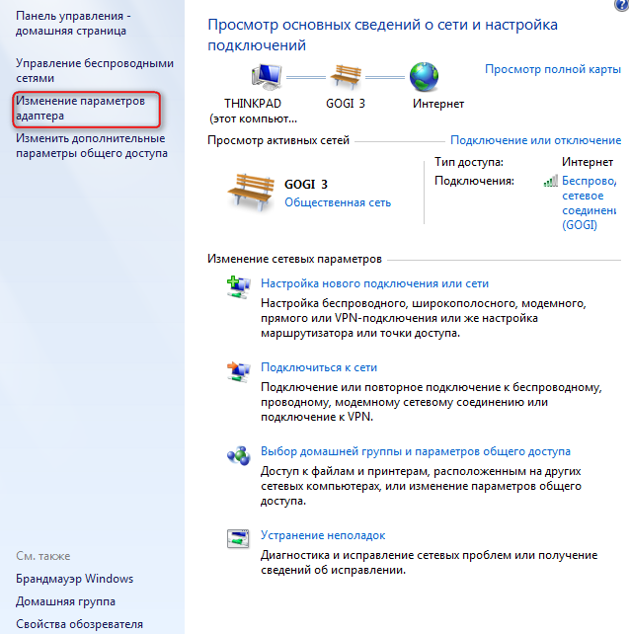

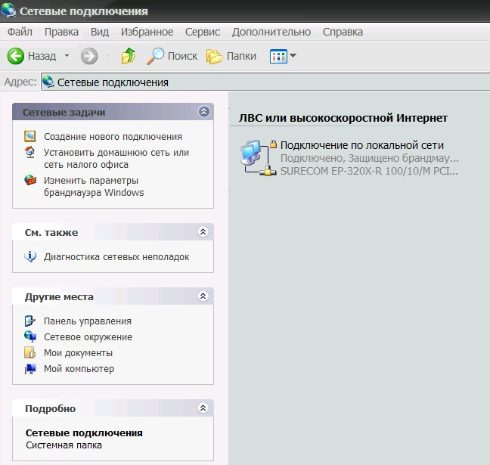
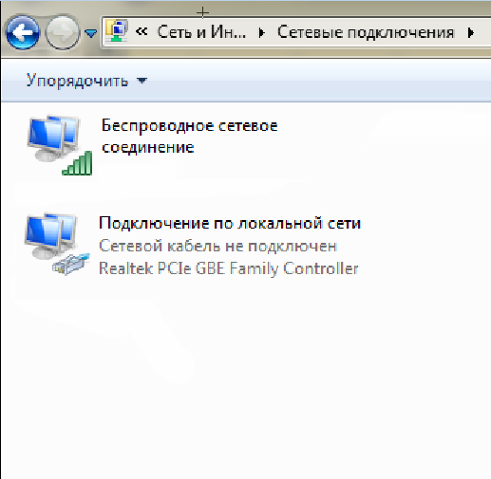

Нажимаем на ней правой кнопкой мыши и выбираем СВОЙСТВА
Windows XP Windows 7
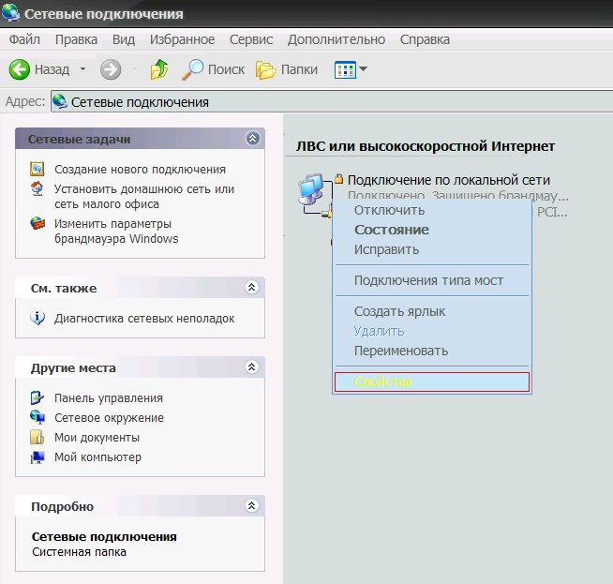
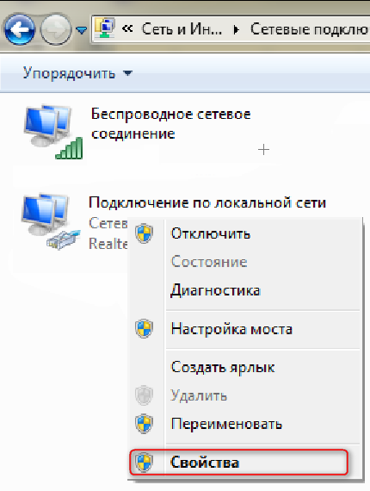

Появляется окно свойств, выделяем
- КЛИЕНТ ДЛЯ СЕТЕЙ МАЙКРОСОФТ
И УДАЛЯЕМ
- СЛУЖБА ДОСТУПА К ФАЙЛАМ И ПРИНТЕРАМ СЕТЕЙ МАЙКРОСОФТ
И УДАЛЯЕМ
короче... удаляем всё кроме ПРОТОКОЛ ИНТЕРНЕТА (ТСР/ІР)
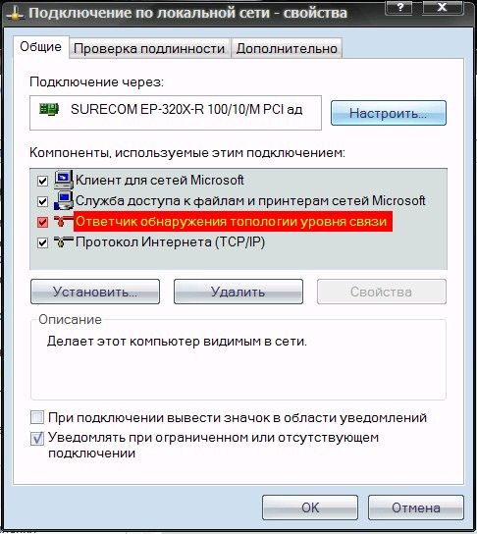Должно получится так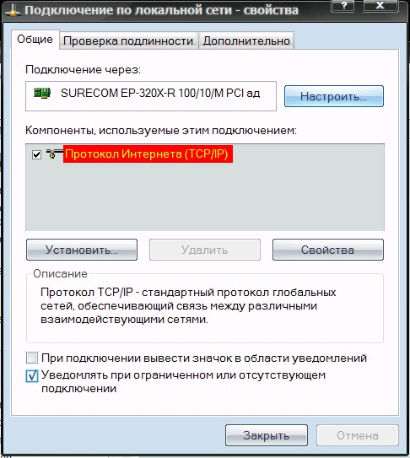
Выделяем ПРОТОКОЛ ИНТЕРНЕТА (ТСР/ІР) и нажимаем СВОЙСТВА
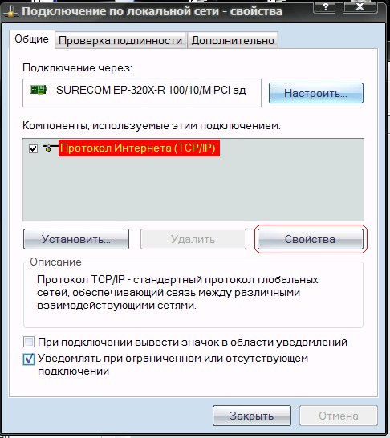

Вводим Айпи адрес, маску сети, и ДНС из клиентской карточки, жмём ОК и Сеть у нас настроена
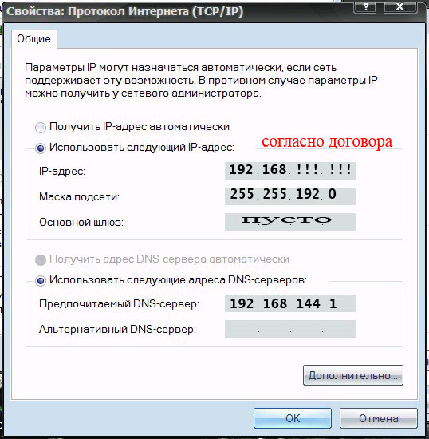
В окне Свойства сетевого подключения переходим в закладку ДОПОЛНИТЕЛЬНО
и нажимаем на кнопку ПАРАМЕТРЫ Брондмауэра
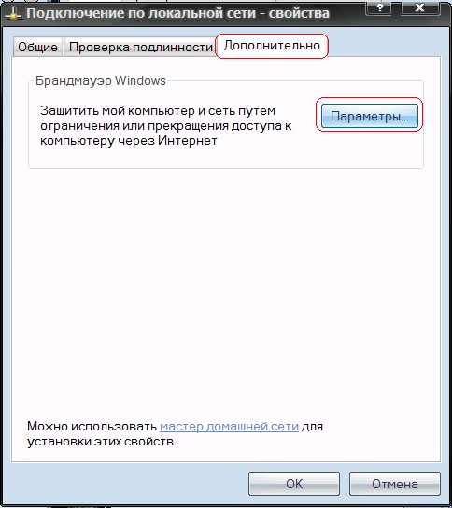
Включаем Брондмауэр и сразу переходим в закладку ДОПОЛНИТЕЛЬНО
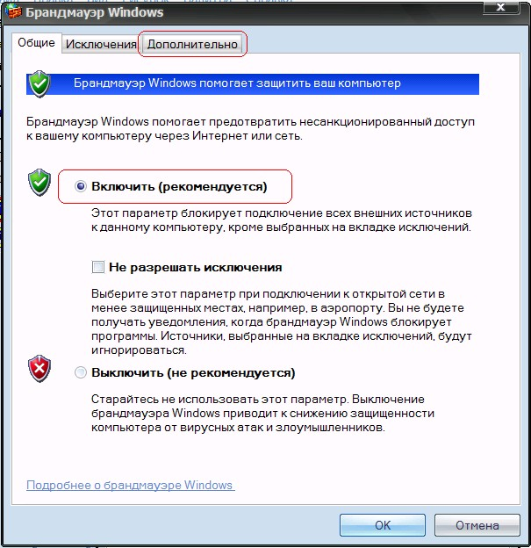

Выделяем ПОДКЛЮЧЕНИЕ ПО ЛОКАЛЬНОЙ СЕТИ и жмём ПАРАМЕТРЫ
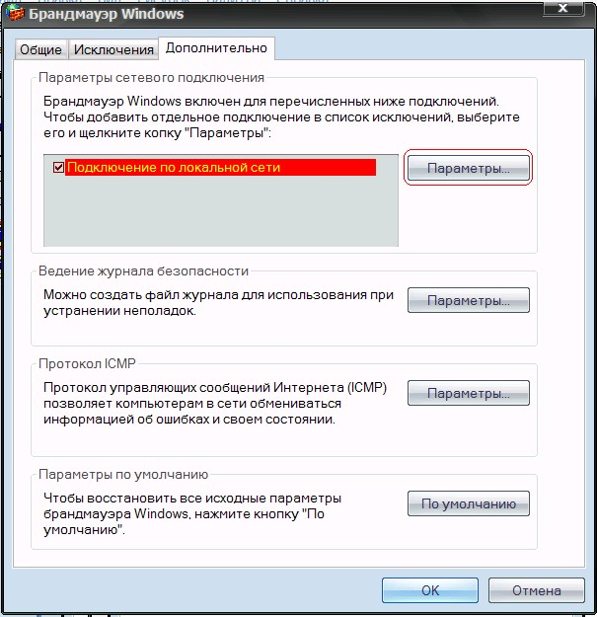
В открывшемся окне переходим на закладку ІСМР и ставим 4 галочки
- закрываем окна
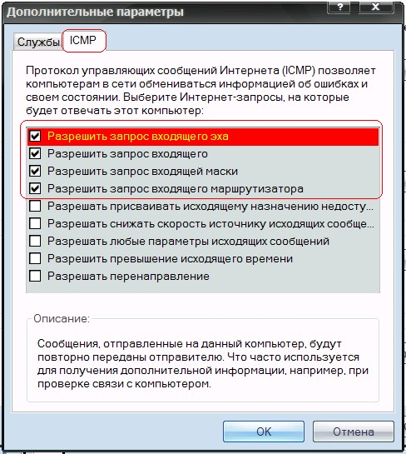

Настройка интернета
Настройка PPPoE соединения на Windows
переходим к настройке ИНТЕРНЕТА
В окне Сетевые подключения жмём на СОЗДАНИЕ НОВОГО ПОДКЛЮЧЕНИЯ
Windows XP Windows 7
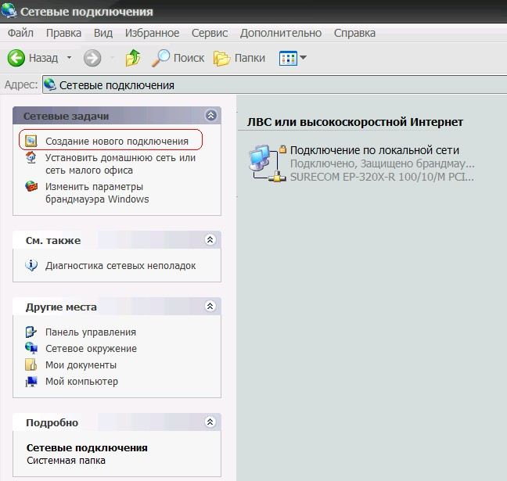
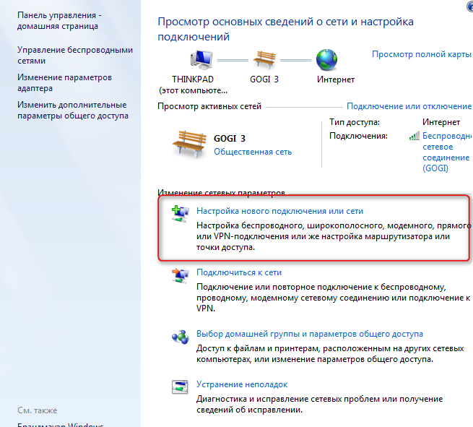

Далее описывать смысла нет Всё понятно из картинок

Windows XP Windows 7

